**МИНОБРНАУКИ РОССИИ**

**Санкт-Петербургский государственный**

**электротехнический университет**

**«ЛЭТИ» им. В.И. Ульянова (Ленина)**

**Кафедра САПР.**

отчет

**по лабораторной работе №3**

**по дисциплине «Программирование»**

Тема: «Использование итерационных алгоритмов».

|  |  |  |
| --- | --- | --- |
| Студентка гр. 1309 |  | Ищенко Д.О. |
| Преподаватель |  | Калмычков В.А. |

Санкт-Петербург

2021

Оглавление

Формулировка задания. 3

Контрольный пример. 3

Математическая постановка задачи. 4

Способ внутреннего хранения данных. 5

Способ реализации ввода-вывода. 5

Блок-схема. 6

Текст программы. 6

Результаты работы программы. 9

Вывод. 10

# Формулировка задания.

Определить минимальное значение n>0, ля которого очередное слагаемое по модулю не превышает ε>0 при нахождении результата согласно формуле:

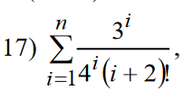

# Контрольный пример.

x = 2.



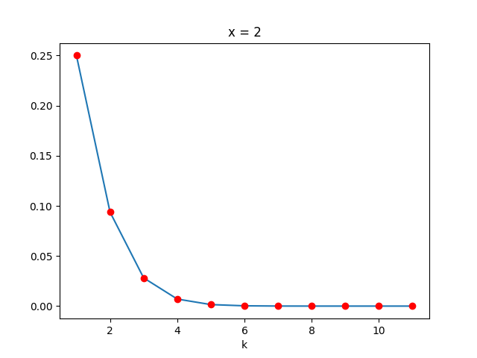

x = -0,5



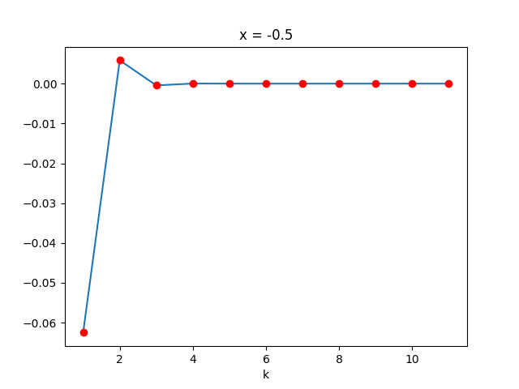

# Математическая постановка задачи.

**Дано:** Последовательность вида: аi =

i = 1, 2, 3, 4, 5 … n

некоторое |ε| <+-1030

**Найти:** k, при котором ak <= ε

**Способ решения:**

аi+1 =

Переходной коэффициент:

$\frac{a_{i+1}}{a_{i}}=\frac{3x}{4(k+3)}=l$

В каждой итерации цикла пока аi+1> ε находится

ai+1 = l ai , где l – переходной коэффициент и Si+1= Si+ai+1

когда цикл прервется, искомое k = i.

# Способ внутреннего хранения данных.

|  |  |  |  |
| --- | --- | --- | --- |
| Имя переменной | Тип переменной | Ограничения на размер данных | Назначение |
| x | double | 1,7E +/- 308 (15 знаков) | Хранит вводимое пользователем значение |
| p | double | Хранит значение второго полинома |
| v1 | double | Хранит значение первого полинома |
| p | double | Хранит промежуточные значения при вычислении полинома, хранит значение второго полинома |
| v1 | double | Хранит значение первого полинома |

# Способ реализации ввода-вывода.

Для ввода-вывода при реализации задания были задействованы объекты потоков cin и cout из библиоти iostream, а так же функции setw, resetiosflags из библиотеки iomanip флаг scientific из общего пространства имен ios, а так же класс fstream (вместе с методами open() и close()) из одноименной библиотеки для вывода в файл.

Флаг scientific задает вывод чисел в экспоненциальном формате, Функция resetiosflags с соответствующими параметрами (ios_base::floatfield) отменяет действие этого флага.

Класс fstream позволяет создать объект, с помощью которого возможно записывать и считывать данные из файла. Конструктору класса первым параметром передается расположение и название файла, вторым маркер, означающий тип работы с файлом (чтение/запись).

# Блок-схема.

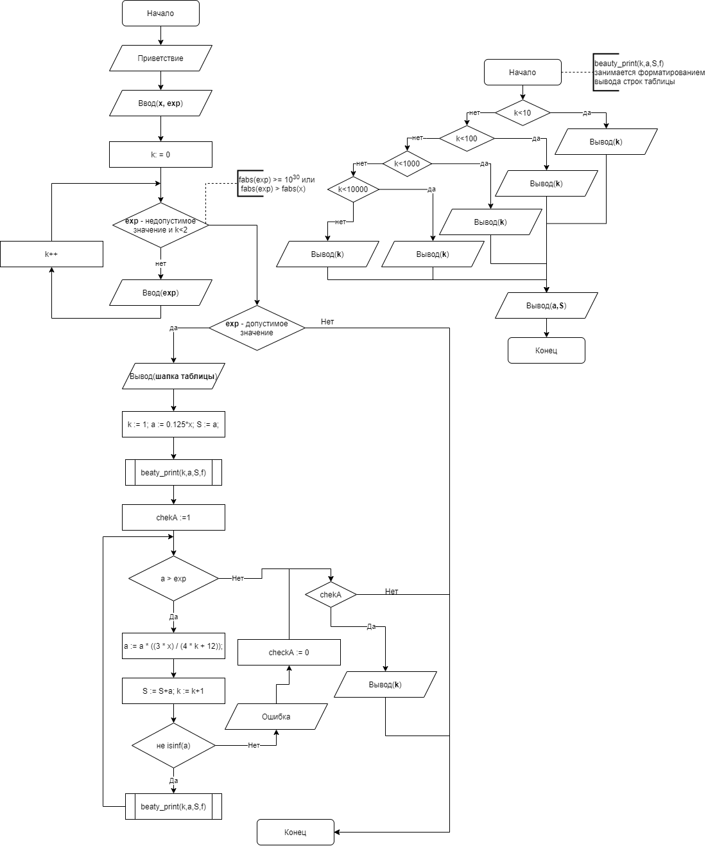

# Текст программы.

/*

Автор: Ищенко Д.О

Группа 1309

Версия: 3.1.1

Дата начала: 10.8.2021

Дата конца:

Задание: Определить минимальное значение n > 0, для которого

очередное слагаемое по модулю не превышает ε > 0 при

нахождении результата согласно формуле:

n

_ 3ª

> ──────── xª

─ 4ª(a+2)!

a=1

*/

#include <iomanip>

#include <iostream>

#include <cmath>

#include <fstream>

using namespace std;

void beauty_print(double k, double a, double S, fstream& f);

int main()

{

double eps, x, a, S;

fstream f;

f.open("output.txt", 'w');

unsigned k = 0;

cout << "\n\nAuthor: Ishchenko D.O.\n"

<< "Group 1309\n"

<< "Version: 1.1.1\n"

<< "Start date : 10.8.2021\n"

<< "End date : \n"

<< "Exercise: Determine the minimum value n > 0 for which "

<< "\nthe next term does not exceed ε> 0 in absolute value when finding the result"

<< "\naccording to the formula : \n";

char i = 166;

char d = 196;

cout << " n" << endl

<< " _ 3" << i << endl

<< " > " << d << d << d << d << d << d << d << d << " x" << i << endl

<< " " << d << " " << 4 << i << "(a+2)!" << endl

<< " a=1\n\n";

f << "Author: Ishchenko D.O.\n"

<< "Group 1309\n"

<< "Version: 1.1.1\n"

<< "Start date : 10.8.2021\n"

<< "End date : \n"

<< "Exercise: Determine the minimum value n > 0 for which "

<< "\nthe next term does not exceed ε> 0 in absolute value when finding the result"

<< "\naccording to the formula : \n";

f << " n" << endl

<< " _ 3ª" << endl

<< " > -------- xª" << endl

<< " - " << "4ª" << " (a+2)!" << endl

<< " a=1\n\n";

cout << "input x (use a dot as a separator between integer and fractional parts) : ";

f << "input x (use a dot as a separator between integer and fractional parts) : ";

cin >> x;

f << x;

cout << "input epsilon (less than 10^30, also use dot, you can enter a number in exponential\n notation like 1.1e-10): ";

f << "\ninput epsilon (less than 10^30, also use dot, you can enter a number in exponential\n notation like 1.1e-10): ";

cin >> eps;

f << eps;

while (fabs(eps) >= 1e30 && k < 2 && fabs(eps) >= fabs(x)) {

cout << "Epsilon is incorrect, please enter a number less than 10 ^ 30 and less than x in absolute value \nepsilon: ";

f << "\nEpsilon is incorrect, please enter a number less than 10 ^ 30 and less than x in absolute value \nepsilon: ";

cin >> eps;

k++;

f << eps;

}

if (fabs(eps) < 1e30) {

cout << "epsilon correct!\n";

f << "\nepsilon correct!\n";

k = 1; a = 0.125*x; S = a;

cout << " k | a | S\n"

<< d << d << d << d << d << d << d << d << d << d << d << d << d << d << d << d

<< d << d << d << d << d << d << d << d << d << d << d << d << d << d << d << d

<< d << d << d << d << d << d << d << d << d << d << d << d << d << endl;

f << " k | a | S\n"

<< "---------------------------------------------\n";

beauty_print(k, a, S, f);

bool checkA = 1;

while (fabs(a) > eps) {

a *= ((3 * x) / (4 * static_cast<double>(k) + 12));

S += a;

k++;

if (!isinf(a)) {

beauty_print(k, a, S, f);

}

else {

cout << "a is out of range! Try other values.\n";

f << "a is out of range! Try other values.\n";

checkA = 0;

break;

}

}

if (checkA) {

cout << a << " <= " << eps << endl

<< a << " is the " << k << " member of the sequence.\n"

<< "Answer is " << k;

f << a << " <= " << eps << endl << a << " is the " << k << " member of the sequence.\n"

<< "Answer is " << k;

}

f.close();

}

else {

cout << "The epsilon value is incorrect, your attempts are over! ";

}

}

void beauty_print(double k, double a, double S, fstream& f) {

if (k < 10) {

cout << " " << k << " |";

f << " " << k << " |";

}

else if (k < 100) {

cout << " " << k << " |";

f << " " << k << " |";

}

else if (k < 1000) {

cout << " " << k << " |";

f << " " << k << " |";

}

else if (k < 10000) {

cout << " " << k << " |";

f << " " << k << " |";

}

cout << scientific << setw(14)<< a << " | " << S << '\n'<<resetiosflags(ios_base::floatfield);

f << scientific << setw(14)<< a << " | " << S << '\n'<<resetiosflags(ios_base::floatfield);

}

# Результаты работы программы.

Author: Ishchenko D.O.

Group 1309

Version: 1.1.1

Start date : 8.10.2021

End date : 13.10.2021

Exercise: Determine the minimum value n > 0 for which the next term does not exceed ε> 0 in absolute value when finding the result according to the formula :

n

_ 3ª

> ──────── xª

─ 4ª(a+2)!

a=1

input x (use a dot as a separator between integer and fractional parts) : **-0.5**

input epsilon (less than 10^30, also use dot, you can enter a number in exponential notation like 1.1e-10): **1.1e-10**

epsilon correct!

k | a | S

───────────────────────

1 | -6.250000e-02 | -6.250000e-02

2 | 5.859375e-03 | -5.664062e-02

3 | -4.394531e-04 | -5.708008e-02

4 | 2.746582e-05 | -5.705261e-02

5 | -1.471383e-06 | -5.705408e-02

6 | 6.897109e-08 | -5.705401e-02

7 | -2.873795e-09 | -5.705402e-02

8 | 1.077673e-10 | -5.705402e-02

1.07767e-10 <= 1.1e-10

1.07767e-10 is the 8 member of the sequence.

Answer is 8

# Вывод.

В ходе выполнения лабораторной работы была написана программа, решающая поставленную задачу. Во время её разработки были получены практические навыки работы с различными конструкциями языка с++, такими как инструменты взаимодействия с файлами, использование циклов с предусловием. А также был получен навык нахождения переходного коэффициента последовательности.